1. **Casos de Uso**

**Diagrama Generales**

**Diagrama Conceptual**

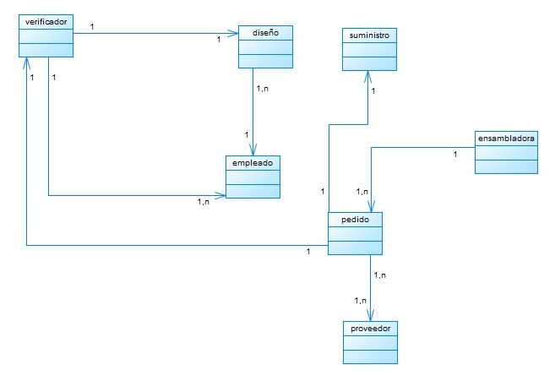

**Diagrama de Caso de Uso General**

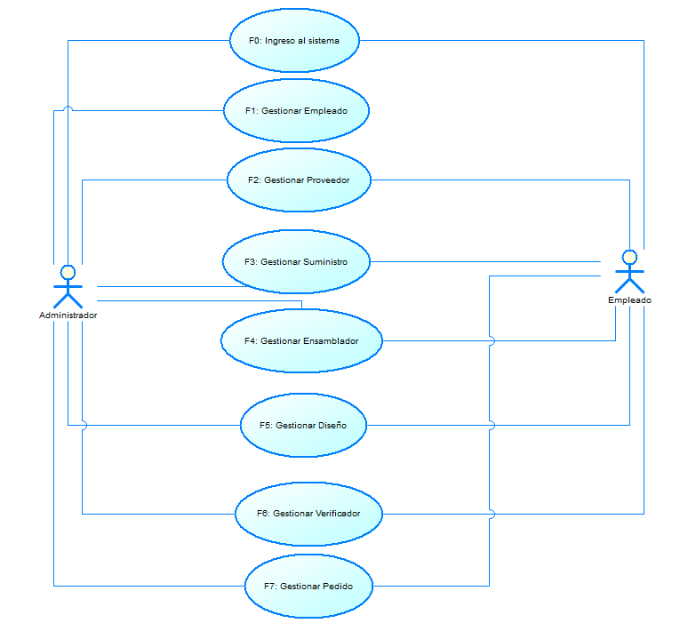

**Diagramas Específicos**

**F1:** Gestionar Empleado

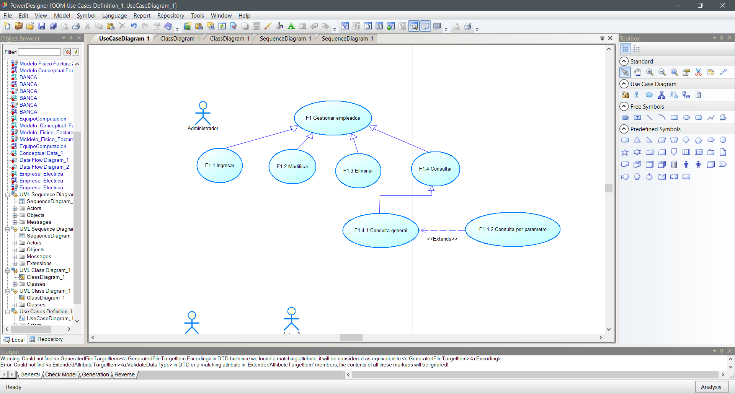

**F2:** Gestionar Proveedor

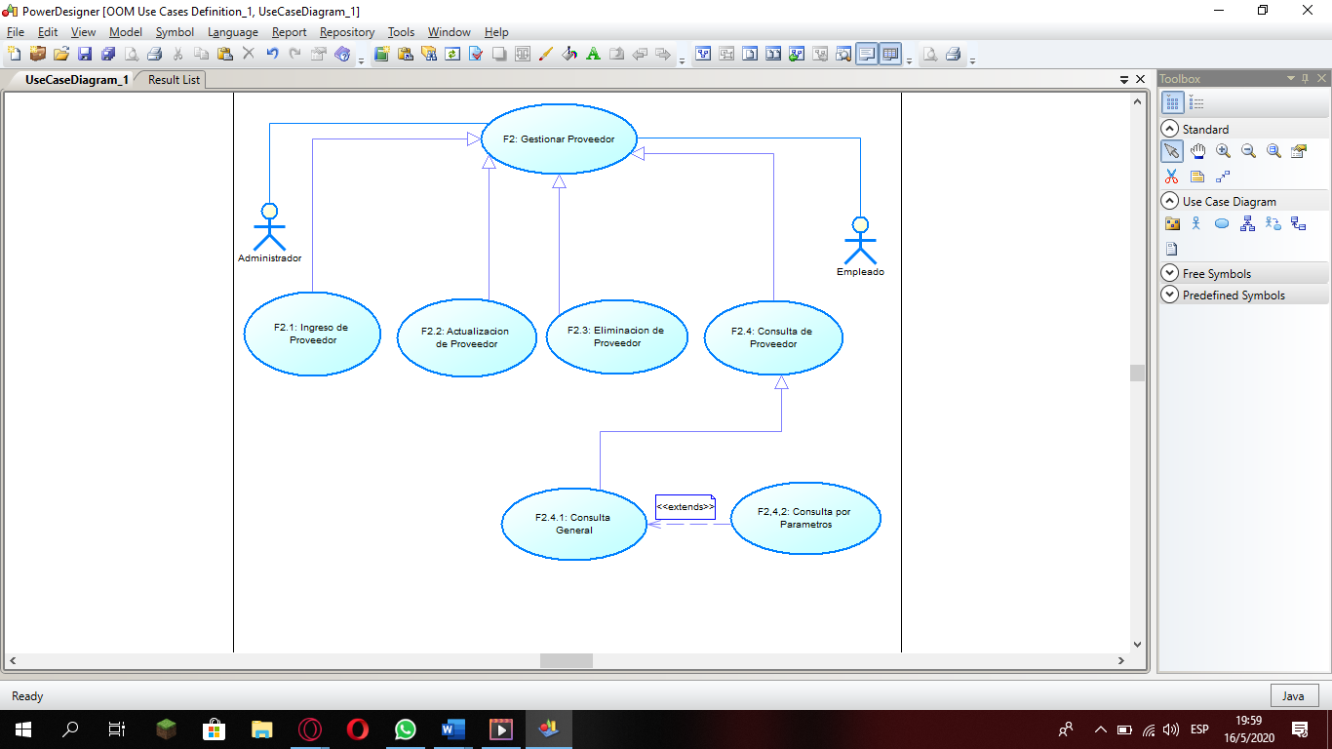

**F3:** Gestionar Suministro



**F4:** Gestionar Ensamblador

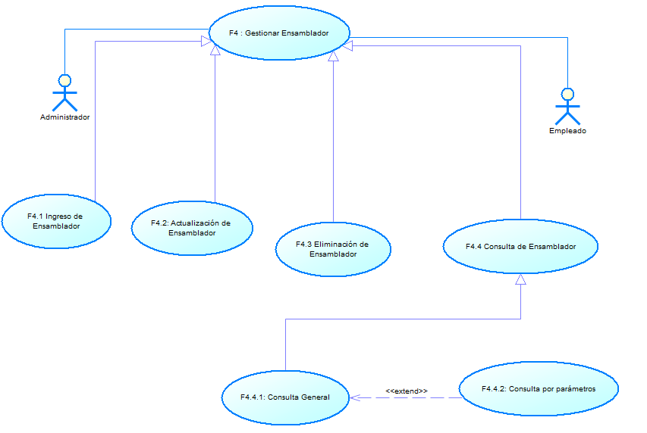

**F5:** Gestionar Diseño

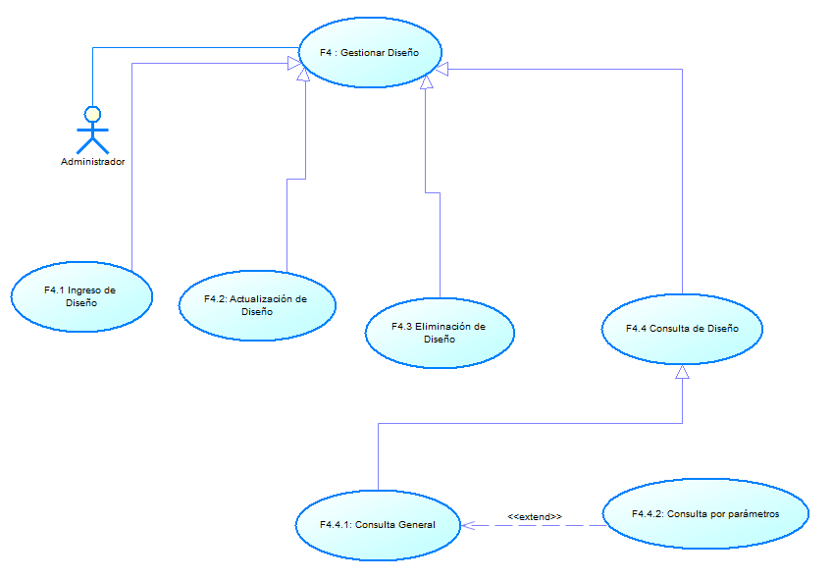

**F6:** Gestionar Verificador

### 

**F7:** Gestionar Pedido



**Diagramas a detalle de cada caso de uso**

**F1.1 Ingresar empleado**

**Descripción:** Este caso permite el ingreso de los empleados como tal por parte del administrador.

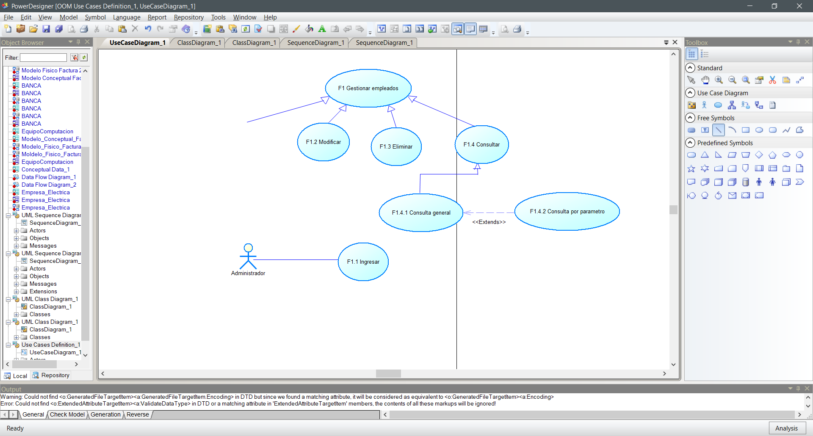

**Actores:** Administrador.

**Flujo principal:**

1. El actor selecciona la opción “Gestionar empleados” del Menú Principal
2. El sistema despliega la ventana de Gestión de empleados
3. El actor ingresa la cédula del nuevo empleado.
4. El sistema verifica (E1).
5. El actor Ingresa el nombre.
6. El actor presiona guardar (E1).
7. El sistema almacena los datos.

**Flujo Alterno**

5. Ver C.U. F1.2 Modificar empleado o C.U. F1.3 Eliminar empleado.

**Excepciones**

|  |  |  |
| --- | --- | --- |
| **Código** | **Descripción** | **Acción** |
| E1 | Problema con Base de datos | Notifique al administrador |

**F1.2 Modificar empleado**

**Descripción:** Este caso permite el cambio de datos o modificación de la información perteneciente a los empleados, por parte del administrador.

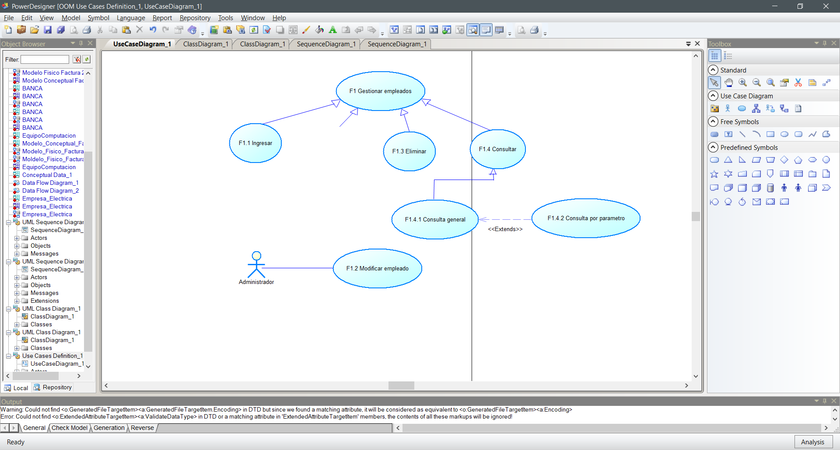

**Actores:** Administrador.

**Flujo principal:**

1. El actor selecciona la opción “Gestionar empleados” del Menú Principal
2. El sistema despliega la ventana de Gestión de empleados
3. El actor ingresa la cédula del empleado.
4. El sistema verifica (E1).
5. El sistema carga los datos.
6. El actor modifica los datos.
7. El actor presiona guardar (E1).
8. El sistema almacena los nuevos datos.

**Flujo Alterno**

5. Ver C.U. F1.2 Ingreso empleado.

**Excepciones**

|  |  |  |
| --- | --- | --- |
| **Código** | **Descripción** | **Acción** |
| E1 | Problema con Base de datos | Notifique al administrador |

**F1.3 Eliminar empleado**

**Descripción:** Este caso permite la eliminación de los empleados por parte del administrador.

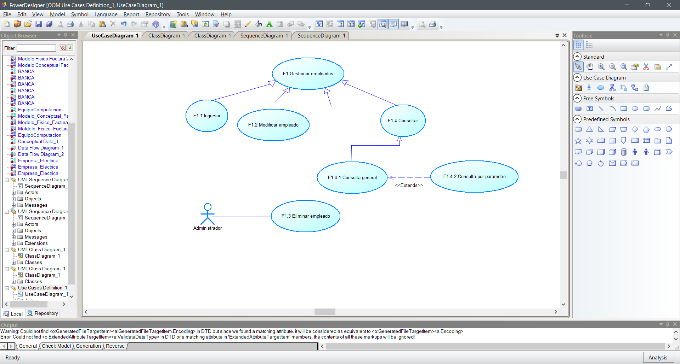

**Actores:** Administrador.

**Flujo principal:**

1. El actor selecciona la opción “Gestionar empleados” del Menú Principal
2. El sistema despliega la ventana de Gestión de empleados
3. El actor ingresa el número de cédula del empleado.
4. El sistema verifica (E1).
5. El sistema carga los datos.
6. El actor presiona eliminar (E1).
7. El sistema elimina los datos.

**Flujo Alterno**

5. Ver C.U. F1.1 Ingresar empleado.

**Excepciones**

|  |  |  |
| --- | --- | --- |
| **Código** | **Descripción** | **Acción** |
| E1 | Problema con Base de datos | Notifique al administrador |

**F1.4.1 Consulta genera de empleado**

**Descripción:** Este caso permite realizar una consulta de todos los empleados por parte del administrador.

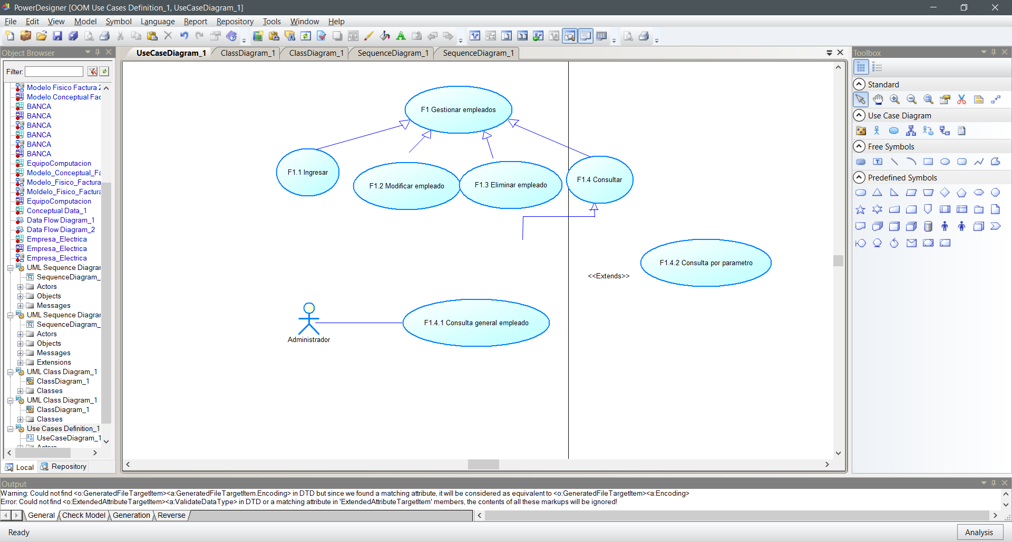

**Actores:** Administrador.

**Flujo principal:**

1. El actor selecciona la opción “Consulta” del menú principal.
2. El sistema despliega la ventana de consultas.
3. El actor selecciona la sección que desea consultar, empleado.
4. El sistema despliega una ventana de consulta de empleados.
5. El actor presiona en ver todo.
6. El sistema carga los datos.
7. El sistema muestra todos los datos correspondientes a empleado (E1).

**Flujo Alterno**

5. Ver C.U. F1.1 Ingresar empleado o C.U. F1.2 Modificar empleado.

**Excepciones**

|  |  |  |
| --- | --- | --- |
| **Código** | **Descripción** | **Acción** |
| E1 | Problema con Base de datos | Notifique al administrador |

**F1.4.2 Consulta por parámetros de empleado**

**Descripción:** Este caso permite una consulta o búsqueda de empleados, mediante un dato específico del mismo, por parte del administrador.

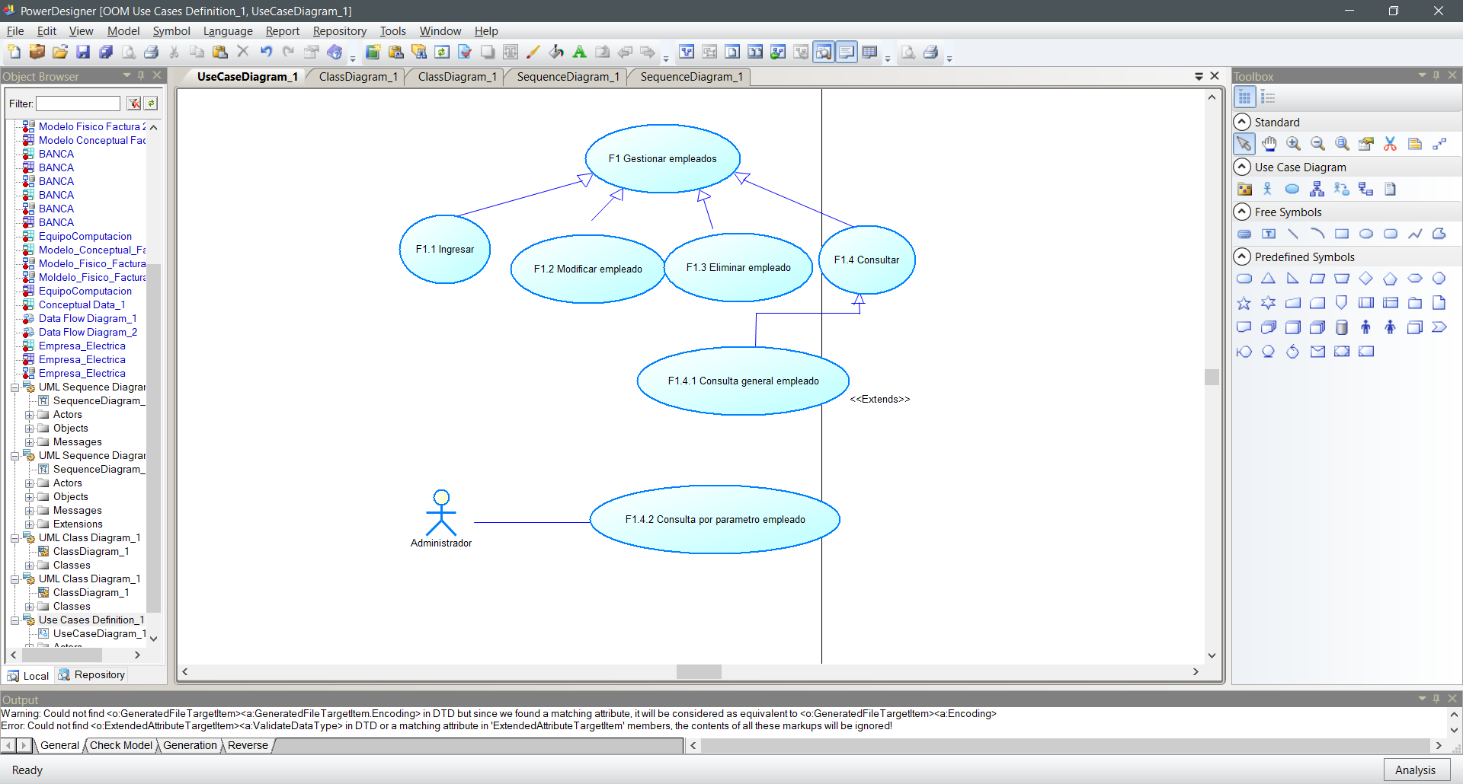

**Actores:** Administrador.

**Flujo principal:**

1. El actor selecciona la opción “Consulta” del menú principal.
2. El sistema despliega la ventana de consultas.
3. El actor selecciona la sección que desea consultar, empleado.
4. El sistema despliega una ventana de consulta de empleados.
5. El actor ingresa el número de cedula o nombre del empleado a buscar.
6. El actor presiona buscar.
7. El sistema carga los datos.
8. El sistema muestra los datos correspondientes a ese empleado (E1).

**Flujo Alterno**

5. Ver C.U. F1.1 Ingresar empleado o C.U. F1.2 Modificar empleado.

**Excepciones**

|  |  |  |
| --- | --- | --- |
| **Código** | **Descripción** | **Acción** |
| E1 | Problema con Base de datos | Notifique al administrador |

***F2: Gestionar Proveedor***

***F2.1: Ingreso Proveedor***

***Descripción*:** Permite al administrador o empleado ingresar un nuevo proveedor con sus debidas características.

***Actor*:** Administrador, Empleado

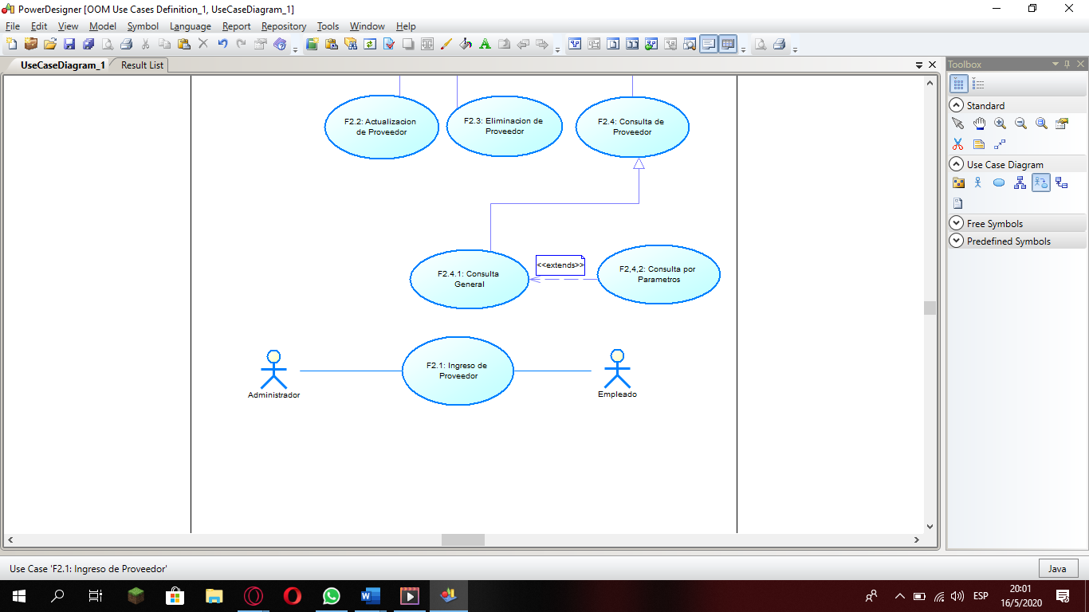

***Flujo Principal***

1. El actor elije la opción de Gestionar Proveedor en el menú principal.
2. El sistema presenta la ventana de Gestión de Proveedor.
3. El actor selecciona la opción Ingresar Proveedor.
4. El sistema presenta la ventana de ingreso de proveedores.
5. El actor ingresa el código del Proveedor.
6. El sistema comprueba el código. (E1)
7. El actor ingresa el resto de los campos.
8. El actor presiona Guardar.
9. El sistema guarda los datos ingresados. (E1)

***Flujo Alterno***

6. En caso de que exista el Proveedor, Ver C.U. F3.2 Actualizar Proveedor o C.U. F3.3 Eliminar Proveedor.

***Excepciones***

|  |  |  |
| --- | --- | --- |
| **Código** | **Causa** | **Solución** |
| E1 | Error de Conexión | Contactar al Administrador de la B.D.D |

***F2.2 Actualizar Proveedor***

***Descripción*:** Permite al administrador o empleado mediante el sistema modificar un Proveedor que se encuentra almacenado.

***Actor*:** Administrador, Empleado

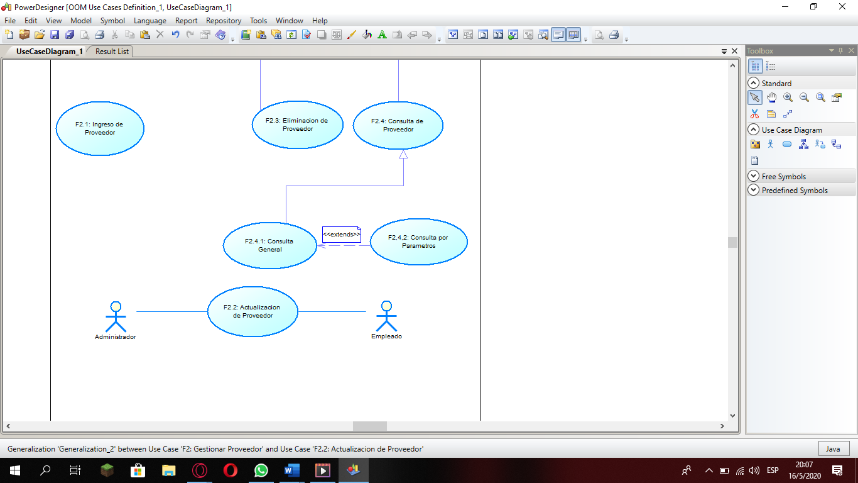

***Flujo Principal***

1. El actor elije la opción de Gestionar Proveedor en el menú principal.
2. El sistema presenta la ventana de Gestión de Proveedor.
3. El actor selecciona la opción Actualizar Proveedor.
4. El sistema presenta la ventana de actualización de proveedores.
5. El actor ingresa el código del Proveedor.
6. El sistema comprueba el código. (E1)
7. El sistema carga los datos.
8. El actor modifica el campo que desea, a excepción del código.
9. El actor presiona Guardar.
10. El sistema guarda los datos ingresados. (E1)

***Flujo Alterno***

6. En caso de que no exista el Proveedor, Ver C.U. F3.1 Ingresar Proveedor.

***Excepciones***

|  |  |  |
| --- | --- | --- |
| **Código** | **Causa** | **Solución** |
| E1 | Error de Conexión | Contactar al Administrador de la B.D.D |

**F2.3 Eliminar *Proveedor***

***Descripción*:** Permite al administrador mediante el sistema eliminar un Proveedor que se encuentra almacenado.

***Actor*:** Administrador

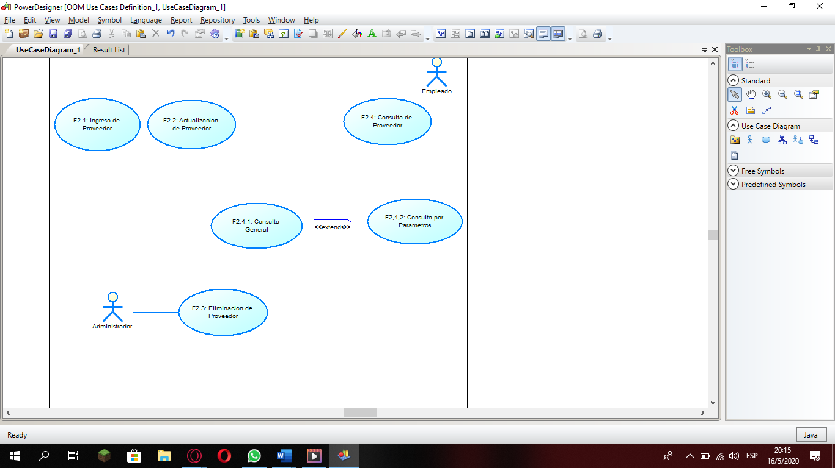

***Flujo Principal***

1. El actor elije la opción de Gestionar Proveedor en el menú principal.
2. El sistema presenta la ventana de Gestión de Proveedor.
3. El actor selecciona la opción Eliminar Proveedor.
4. El sistema presenta la ventana de eliminación de proveedores.
5. El actor ingresa el código del Proveedor.
6. El sistema comprueba el código. (E1)
7. El sistema carga los datos.
8. El actor presiona Eliminar.
9. El sistema se actualiza con los datos eliminados. (E1)

***Flujo Alterno***

6. En caso de que no exista el Proveedor, Ver C.U. F4.1 Ingresar Proveedor.

***Excepciones***

|  |  |  |
| --- | --- | --- |
| **Código** | **Causa** | **Solución** |
| E1 | Error de Conexión | Contactar al Administrador de la B.D.D |

***F2.4.1 Consulta General de Proveedor***

***Descripción****:* Permite al administrador, empleado mediante el sistema consultar todas los Proveedores que se encuentran almacenados.

***Actor***: Administrador, Empleado

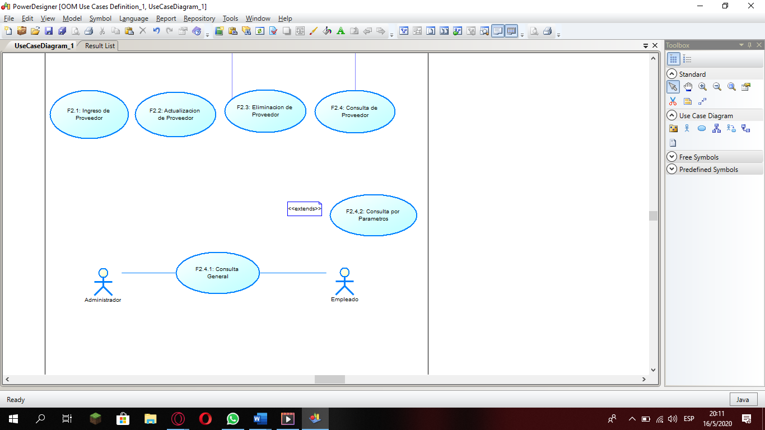

***Flujo Principal***

1. El actor elije la opción de Gestionar Proveedor en el menú principal.
2. El sistema presenta la ventana de Gestión de Proveedor.
3. El actor selecciona la opción Consultar Proveedor.
4. El sistema presenta la ventana de consulta de proveedores.
5. El actor selecciona la opción de Consulta General.
6. El sistema muestra todos los datos almacenados del Proveedor. (E1)

***Flujo Alterno***

6. En caso de que no existan Proveedor buscados, Ver C.U. F3.1 Ingresar Proveedor.

***Excepciones***

|  |  |  |
| --- | --- | --- |
| **Código** | **Causa** | **Solución** |
| E1 | Error de Conexión | Contactar al Administrador de la B.D.D |

***F2.3.2 Consulta por Parámetros de Proveedor.***

***Descripción****:* Permite al administrador, empleado mediante el sistema consultar Proveedores que cumplen con parámetros específicos que se encuentran almacenados.

***Actor****:* Administrador, Empleado

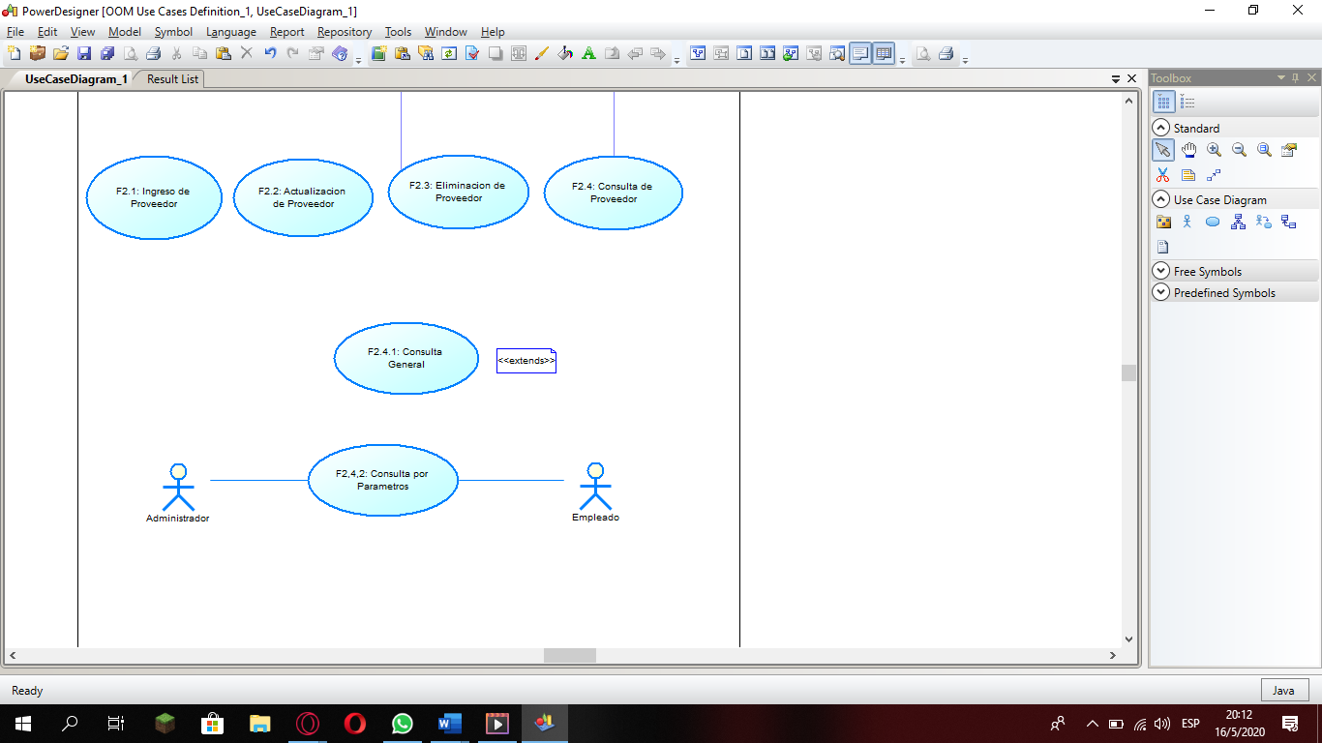

***Flujo Principal***

1. El actor elije la opción de Gestionar Proveedor en el menú principal.
2. El sistema presenta la ventana de Gestión de Proveedor.
3. El actor selecciona la opción Consultar Proveedor.
4. El sistema presenta la ventana de consulta de proveedores.
5. El actor selecciona la opción de Consulta por parámetros.
6. El actor ingresa el parámetro a consultar del Proveedor.
7. El sistema comprueba el parámetro. (E1)
8. El sistema muestra todos los datos almacenados del Proveedor. (E1)

***Flujo Alterno***

7. En caso de que no existan Proveedor con tales parámetros, Ver C.U. F3.1 Ingresar Proveedor o C.U. F3.2 Modificar Proveedor.

***Excepciones***

|  |  |  |
| --- | --- | --- |
| **Código** | **Causa** | **Solución** |
| E1 | Error de Conexión | Contactar al Administrador de la B.D.D |

Procesos – Diagrama de Actividades

**F6: Gestionar Pedido**

***F3: Gestionar Suministro***

***F3.1 Ingresar Suministro***

***Descripción*:** Permite al administrador o empleado ingresar un nuevo suministro con sus debidas características.

***Actor*:** Administrador, Empleado



***Flujo Principal***

1. El actor elije la opción de Gestionar Suministro en el menú principal.
2. El sistema presenta la ventana de Gestión de Suministro.
3. El actor selecciona la opción Ingresar Suministros.
4. El sistema presenta la ventana de ingreso de suministros.
5. El actor ingresa el código del Suministro.
6. El sistema comprueba el código. (E1)
7. El actor ingresa el resto de los campos.
8. El actor presiona Guardar.
9. El sistema guarda los datos ingresados. (E1)

***Flujo Alterno***

6. En caso de que exista el Suministro, Ver C.U. F3.2 Actualizar Suministro o C.U. F3.3 Eliminar Suministro.

***Excepciones***

|  |  |  |
| --- | --- | --- |
| **Código** | **Causa** | **Solución** |
| E1 | Error de Conexión | Contactar al Administrador de la B.D.D |

***F3.2 Actualizar Suministro***

***Descripción*:** Permite al administrador o empleado mediante el sistema modificar un Suministro que se encuentra almacenado.

***Actor*:** Administrador, Empleado



***Flujo Principal***

1. El actor elije la opción de Gestionar Suministro en el menú principal.
2. El sistema presenta la ventana de Gestión de Suministro.
3. El actor selecciona la opción Actualizar Suministros.
4. El sistema presenta la ventana de actualización de suministros.
5. El actor ingresa el código del Suministro.
6. El sistema comprueba el código. (E1)
7. El sistema carga los datos.
8. El actor modifica el campo que desea, a excepción del código.
9. El actor presiona Guardar.
10. El sistema guarda los datos ingresados. (E1)

***Flujo Alterno***

6. En caso de que no exista el Suministro, Ver C.U. F3.1 Ingresar Suministro.

***Excepciones***

|  |  |  |
| --- | --- | --- |
| **Código** | **Causa** | **Solución** |
| E1 | Error de Conexión | Contactar al Administrador de la B.D.D |

**F3.3 Eliminar *Suministro***

***Descripción*:** Permite al administrador mediante el sistema eliminar un Suministro que se encuentra almacenado.

***Actor*:** Administrador



***Flujo Principal***

1. El actor elije la opción de Gestionar Suministro en el menú principal.
2. El sistema presenta la ventana de Gestión de Suministro.
3. El actor selecciona la opción Eliminar Suministros.
4. El sistema presenta la ventana de eliminación de suministros.
5. El actor ingresa el código del Suministro.
6. El sistema comprueba el código. (E1)
7. El sistema carga los datos.
8. El actor presiona Eliminar.
9. El sistema se actualiza con los datos eliminados. (E1)

***Flujo Alterno***

6. En caso de que no exista el Suministro, Ver C.U. F4.1 Ingresar Suministro.

***Excepciones***

|  |  |  |
| --- | --- | --- |
| **Código** | **Causa** | **Solución** |
| E1 | Error de Conexión | Contactar al Administrador de la B.D.D |

***F3.4.1 Consulta General de Suministro***

***Descripción****:* Permite al administrador, empleado mediante el sistema consultar todas los Suministros que se encuentran almacenados.

***Actor***: Administrador, Empleado



***Flujo Principal***

1. El actor elije la opción de Gestionar Suministro en el menú principal.
2. El sistema presenta la ventana de Gestión de Suministro.
3. El actor selecciona la opción Consultar Suministros.
4. El sistema presenta la ventana de consulta de suministros.
5. El actor selecciona la opción de Consulta General.
6. El sistema muestra todos los datos almacenados del Suministro. (E1)

***Flujo Alterno***

6. En caso de que no existan Suministros buscados, Ver C.U. F3.1 Ingresar Suministro.

***Excepciones***

|  |  |  |
| --- | --- | --- |
| **Código** | **Causa** | **Solución** |
| E1 | Error de Conexión | Contactar al Administrador de la B.D.D |

***F4.3.2 Consulta por Parámetros de Suministro.***

***Descripción****:* Permite al administrador, empleado mediante el sistema consultar Suministros que cumplen con parámetros específicos que se encuentran almacenados.

***Actor****:* Administrador, Empleado



***Flujo Principal***

1. El actor elije la opción de Gestionar Suministro en el menú principal.
2. El sistema presenta la ventana de Gestión de Suministro.
3. El actor selecciona la opción Consultar Suministros.
4. El sistema presenta la ventana de consulta de suministros.
5. El actor selecciona la opción de Consulta por parámetros.
6. El actor ingresa el parámetro a consultar del Suministro.
7. El sistema comprueba el parámetro. (E1)
8. El sistema muestra todos los datos almacenados del Suministro. (E1)

***Flujo Alterno***

7. En caso de que no existan Suministros con tales parámetros, Ver C.U. F3.1 Ingresar Suministro o C.U. F3.2 Modificar Suministro.

***Excepciones***

|  |  |  |
| --- | --- | --- |
| **Código** | **Causa** | **Solución** |
| E1 | Error de Conexión | Contactar al Administrador de la B.D.D |

***F4: Gestionar Ensamblador***

***F4.1 Ingresar Ensamblador***

***Descripción*:** Permite al administrador o empleado ingresar un nuevo ensamblador con sus debidas características.

***Actor*:** Administrador, Empleado

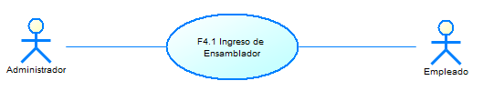

***Flujo Principal***

1. El actor elije la opción de Gestionar Ensamblador en el menú principal.
2. El sistema presenta la ventana de Gestión de Ensamblador.
3. El actor ingresa el código del Ensamblador.
4. El sistema comprueba el código. (E1)
5. El actor ingresa el resto de los campos.
6. El actor presiona Guardar.
7. El sistema guarda los datos ingresados. (E1)

***Flujo Alterno***

5. En caso de que exista el Ensamblador, Ver C.U. F4.2 Actualización Ensamblador o C.U. F4.3 Eliminar Ensamblador.

***Excepciones***

|  |  |  |
| --- | --- | --- |
| **Código** | **Causa** | **Solución** |
| E1 | Error de Conexión | Contactar al Administrador de la B.D.D |

***F4.2 Actualización Ensamblador***

***Descripción*:** Permite al administrador o empleado mediante el sistema modificar un Ensamblador que se encuentra almacenada.

***Actor*:** Administrador, Empleado

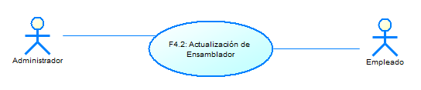

***Flujo Principal***

1. El actor elije la opción de Gestionar Ensamblador en el menú principal.
2. El sistema presenta la ventana de Gestión de Ensamblador.
3. El actor ingresa el código del Ensamblador.
4. El sistema comprueba el código. (E1)
5. El sistema carga los campos.
6. El actor modifica campos deseados.
7. El actor presiona Modificar.
8. El sistema guarda los datos ingresados. (E1)

***Flujo Alterno***

5. En caso de que no exista el Ensamblador, Ver C.U. F4.1 Ingresar Ensamblador.

***Excepciones***

|  |  |  |
| --- | --- | --- |
| **Código** | **Causa** | **Solución** |
| E1 | Error de Conexión | Contactar al Administrador de la B.D.D |

**F4.3 Eliminar *Ensamblador***

***Descripción*:** Permite al administrador mediante el sistema eliminar un Ensamblador que se encuentra almacenado.

***Actor*:** Administrador

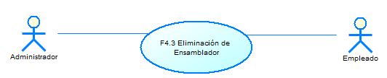

***Flujo Principal***

1. El actor elije la opción de Gestionar Ensamblador en el menú principal.
2. El sistema presenta la ventana de Gestión de Ensamblador.
3. El actor ingresa el código del Ensamblador.
4. El sistema comprueba el código. (E1)
5. El sistema carga los campos.
6. El actor presiona Eliminar.
7. El sistema elimina el Ensamblador. (E1)

***Flujo Alterno***

5. En caso de que no exista el Ensamblador, Ver C.U. F4.1 Ingresar Ensamblador.

***Excepciones***

|  |  |  |
| --- | --- | --- |
| **Código** | **Causa** | **Solución** |
| E1 | Error de Conexión | Contactar al Administrador de la B.D.D |

***F4.4.1 Consulta General***

***Descripción****:* Permite al administrador, empleado mediante el sistema consultar todas los Ensambladores que se encuentran almacenados.

***Actor***: Administrador, Empleado

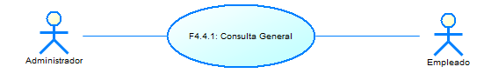

***Flujo Principal***

1. El actor selecciona la opción Consulta General del menú principal.
2. El sistema presenta la ventana Consulta General.
3. El actor escoge que desea consultar, ya sea empleados, ensambladores, etc.
4. El actor presiona el botón consultar.
5. El sistema muestra la tabla. **(E1)**

***Flujo Alterno***

5. En caso de que no existan Ensambladores, Ver C.U. F4.1 Ingresar Ensamblador.

***Excepciones***

|  |  |  |
| --- | --- | --- |
| **Código** | **Causa** | **Solución** |
| E1 | Error de Conexión | Contactar al Administrador de la B.D.D |

***F4.4.2 Consulta por Parámetros***

***Descripción****:* Permite al administrador, empleado mediante el sistema consultar Ensambladores que cumplen con parámetros específicos que se encuentran almacenados.

***Actor****:* Administrador, Empleado

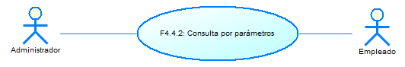

***Flujo Principal***

1. El actor selecciona la opción Consulta por Parámetros del menú principal.
2. El sistema presenta la ventana Consulta por Parámetros.
3. El actor selecciona lo que desea consultar, ya sea empleados, ensambladores, etc.
4. El actor ingresa el atributo mediante el cual desea realizar la consulta.
5. El actor ingresa el parámetro.
6. El actor presiona el botón consultar.
7. El sistema verifica si existe el atributo ingresado. **(E1)**
8. El sistema muestra la tabla o datos existentes. **(E1)**

***Flujo Alterno***

7. En caso de que no existan Ensambladores con tales parámetros, Ver C.U. F4.1 Ingresar Ensamblador o C.U. F4.2 Modificar Ensamblador.

***Excepciones***

|  |  |  |
| --- | --- | --- |
| **Código** | **Causa** | **Solución** |
| E1 | Error de Conexión | Contactar al Administrador de la B.D.D |

***F5: Gestionar Diseño***

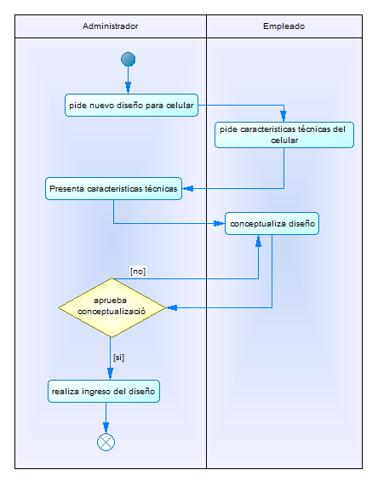

**Descripción:** Este caso permite el ingreso por parte del administrador todos los diseños generados por el empleado.

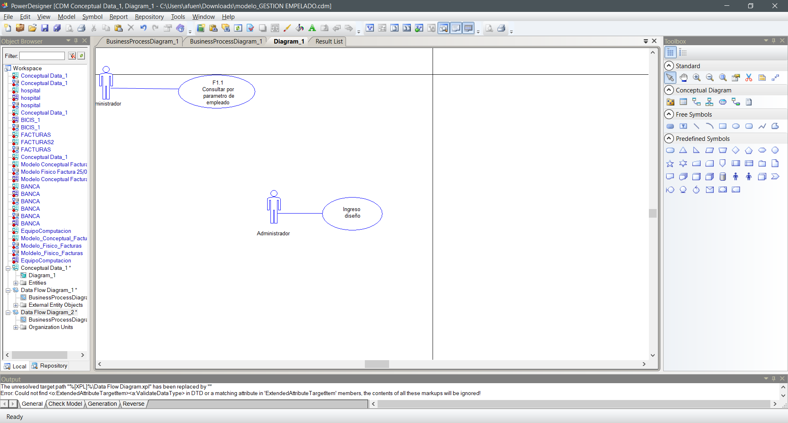

**Actores:** Administrador.

**Flujo principal:**

1. El actor selecciona la opción “Administración Diseño” del Menú Principal
2. El sistema despliega la ventana de diseño
3. El sistema carga la información de los diseños.
4. El actor selecciona el diseño deseado.
5. El sistema verifica (E1).
6. El sistema guarda el diseño seleccionado.

**Flujo Alterno**

5. Ver C.U. Modificar diseño o C.U. Eliminar diseño.

**Excepciones**

|  |  |  |
| --- | --- | --- |
| **Código** | **Descripción** | **Acción** |
| E1 | Problema con Base de datos | Notifique al administrador |

***F6: Gestionar Verificador***

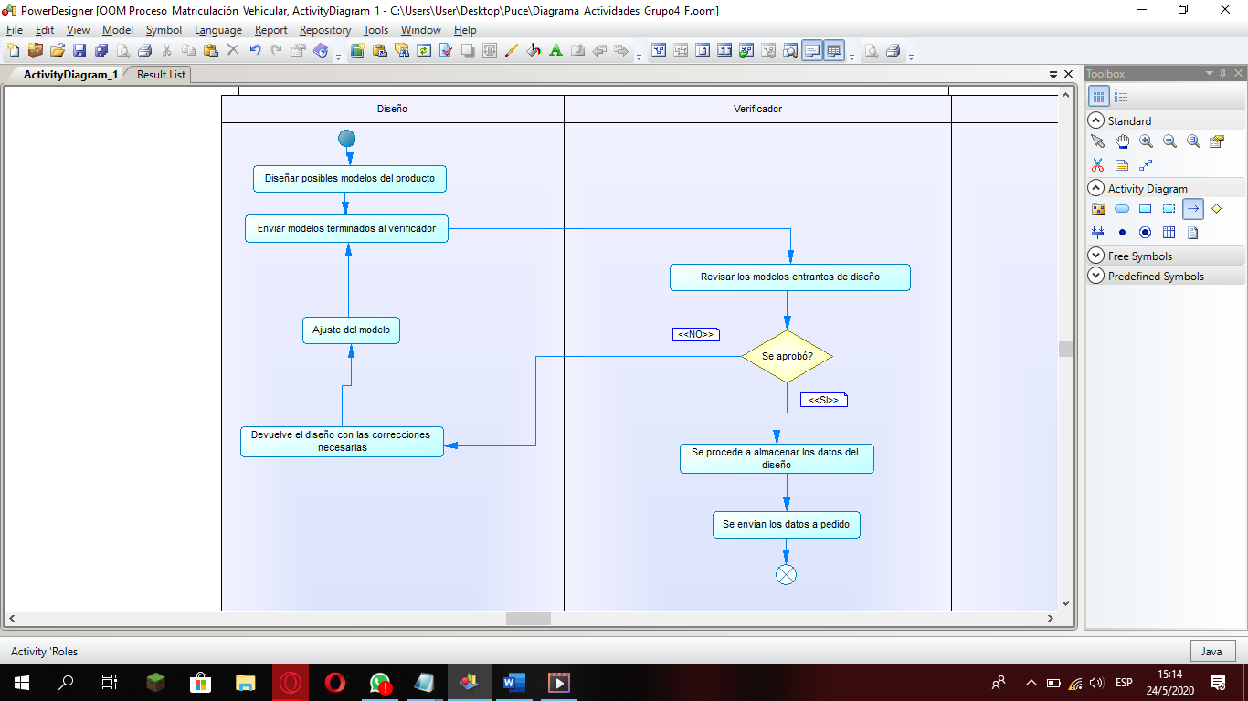

***Descripción*:** Permite al administrador o empleado ingresar un nuevo verificador con sus debidas características.

***Actor*:** Administrador, Empleado

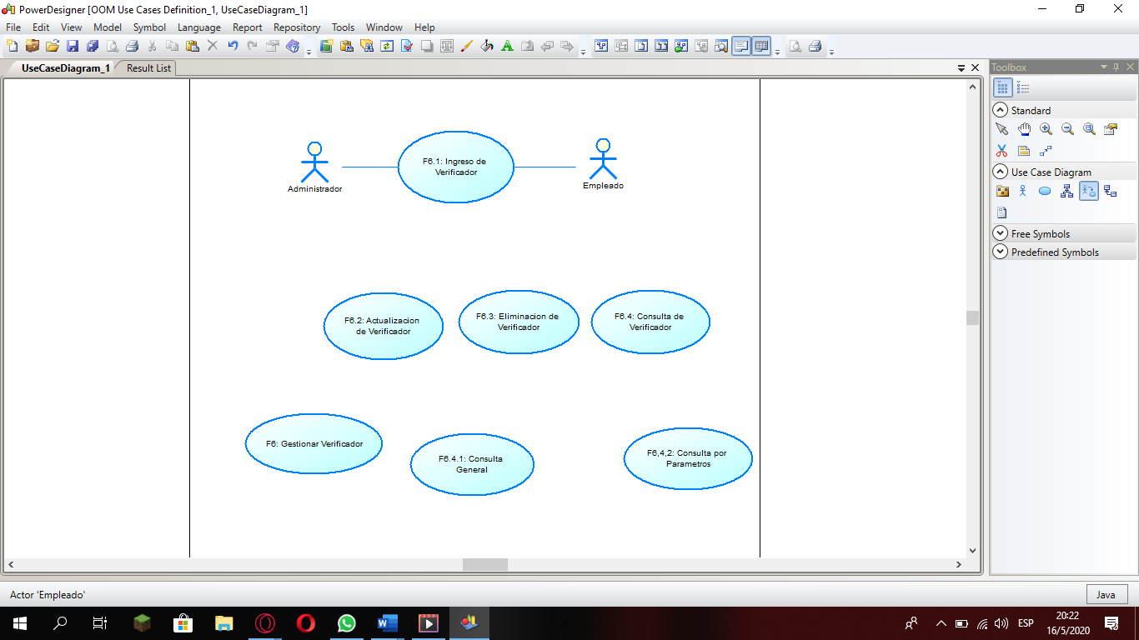

***Flujo Principal***

1. El actor elije la opción de Gestionar Verificador en el menú principal.
2. El sistema presenta la ventana de Gestión de Verificador.
3. El actor selecciona la opción Ingresar Verificador.
4. El sistema cargará los datos de Diseño.
5. El sistema cargará los datos del Empleados.
6. El actor ingresa un código de Verificador.
7. El actor selecciona Diseño a verificar.
8. El actor selecciona Empleado delegado a verificar.
9. El sistema agrupa todos los datos en el código del Verificador. (E1)
10. El actor presiona Guardar.
11. El sistema guarda los datos ingresados. (E1)

***Flujo Alterno***

11. En caso de que exista el Verificador, Ver C.U. F7.2 Actualizar Verificador o C.U. F7.3 Eliminar Verificador.

***Excepciones***

|  |  |  |
| --- | --- | --- |
| **Código** | **Causa** | **Solución** |
| E1 | Error de Conexión | Contactar al Administrador de la B.D.D |

***F7:*** ***Gestionar Pedido***



***Descripción*:** Permite al administrador o empleado ingresar un nuevo pedido con sus debidas características.

***Actor*:** Administrador, Empleado



***Flujo Principal***

1. El actor elije la opción de Gestionar Pedidos en el menú principal.
2. El sistema presenta la ventana de Gestión de Pedido.
3. El actor selecciona la opción Ingresar Pedido.
4. El sistema cargará los datos de Proveedor.
5. El sistema cargará los datos de Suministro.
6. El sistema cargará los datos de Verificador.
7. El actor ingresa un código de pedido.
8. El actor selecciona Proveedor.
9. El actor selecciona Suministro.
10. El actor selecciona Verificador.
11. El sistema agrupa todos los datos en el código del pedido. (E1)
12. El actor presiona Guardar.
13. El sistema guarda los datos ingresados. (E1)

***Flujo Alterno***

11. En caso de que exista el Pedido, Ver C.U. F7.2 Actualizar Pedido o C.U. F7.3 Eliminar Pedido.

***Excepciones***

|  |  |  |
| --- | --- | --- |
| **Código** | **Causa** | **Solución** |
| E1 | Error de Conexión | Contactar al Administrador de la B.D.D |

1. **Diagramas de Secuencia**

**F1.1 Ingreso de Empleado**

Intervienen:

-Actor

-MenuPrincipal(GUI)

-VentanaEmpleado(GUI)

-Empleado(DP)

-EmpleadoMD(MD)

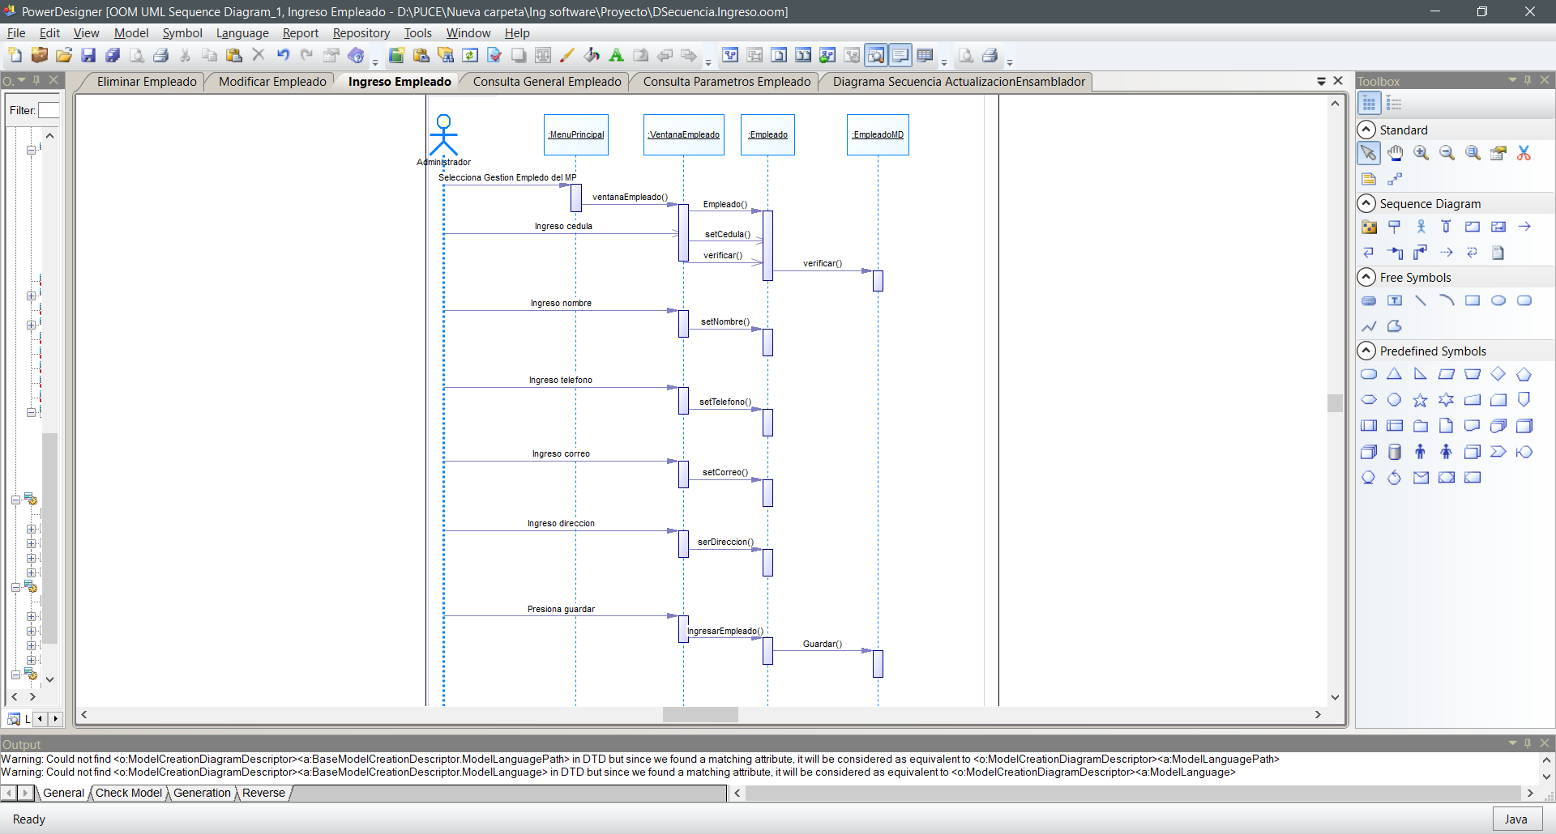

**F1.2 Actualización de Empleado**

Intervienen:

-Actor

-MenuPrincipal(GUI)

-VentanaEmpleado(GUI)

-Empleado(DP)

-EmpleadoMD(MD)

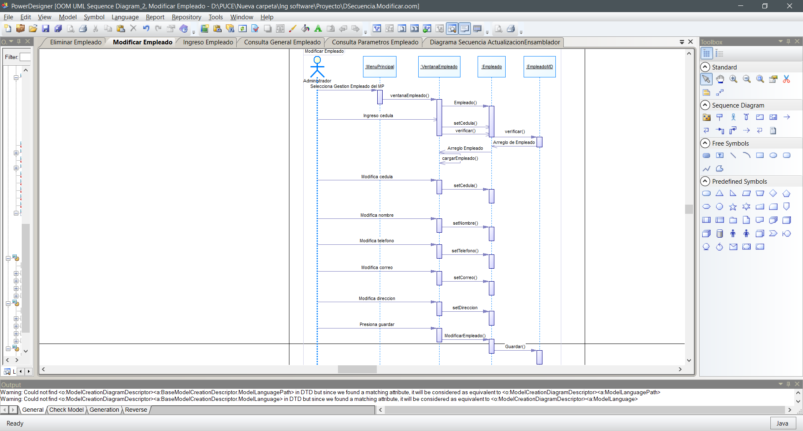

**F1.3 Eliminación de Empleado**

Intervienen:

-Actor

-MenuPrincipal(GUI)

-VentanaEmpleado(GUI)

-Empleado(DP)

-EmpleadoMD(MD)

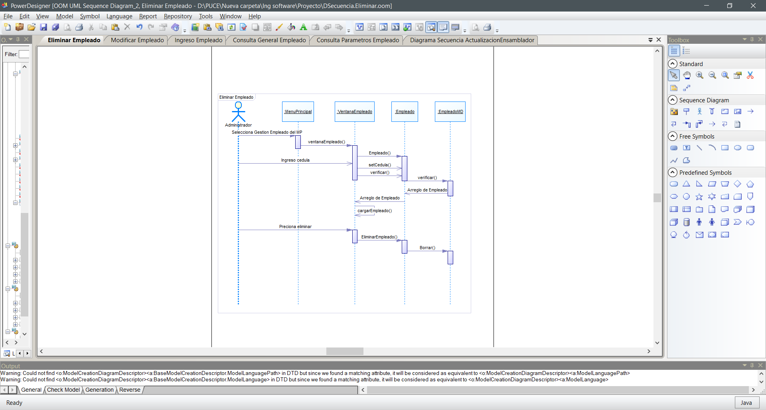

**F1.4.1 Consulta General de Empleado**

Intervienen:

-Actor

-MenuPrincipal(GUI)

-VentanaEmpleado(GUI)

-Empleado(DP)

-EmpleadoMD(MD)

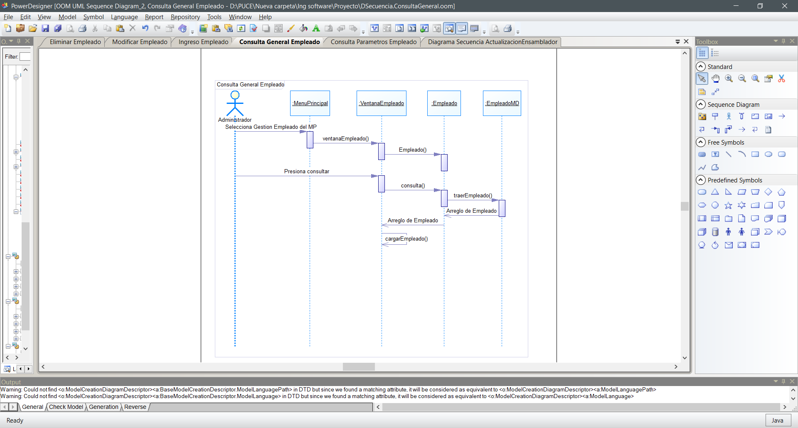

***F1.4.2 Consulta por parámetros de* Empleado**

Intervienen:

-Actor

-MenuPrincipal(GUI)

-VentanaEmpleado(GUI)

-Empleado(DP)

-EmpleadoMD(MD)

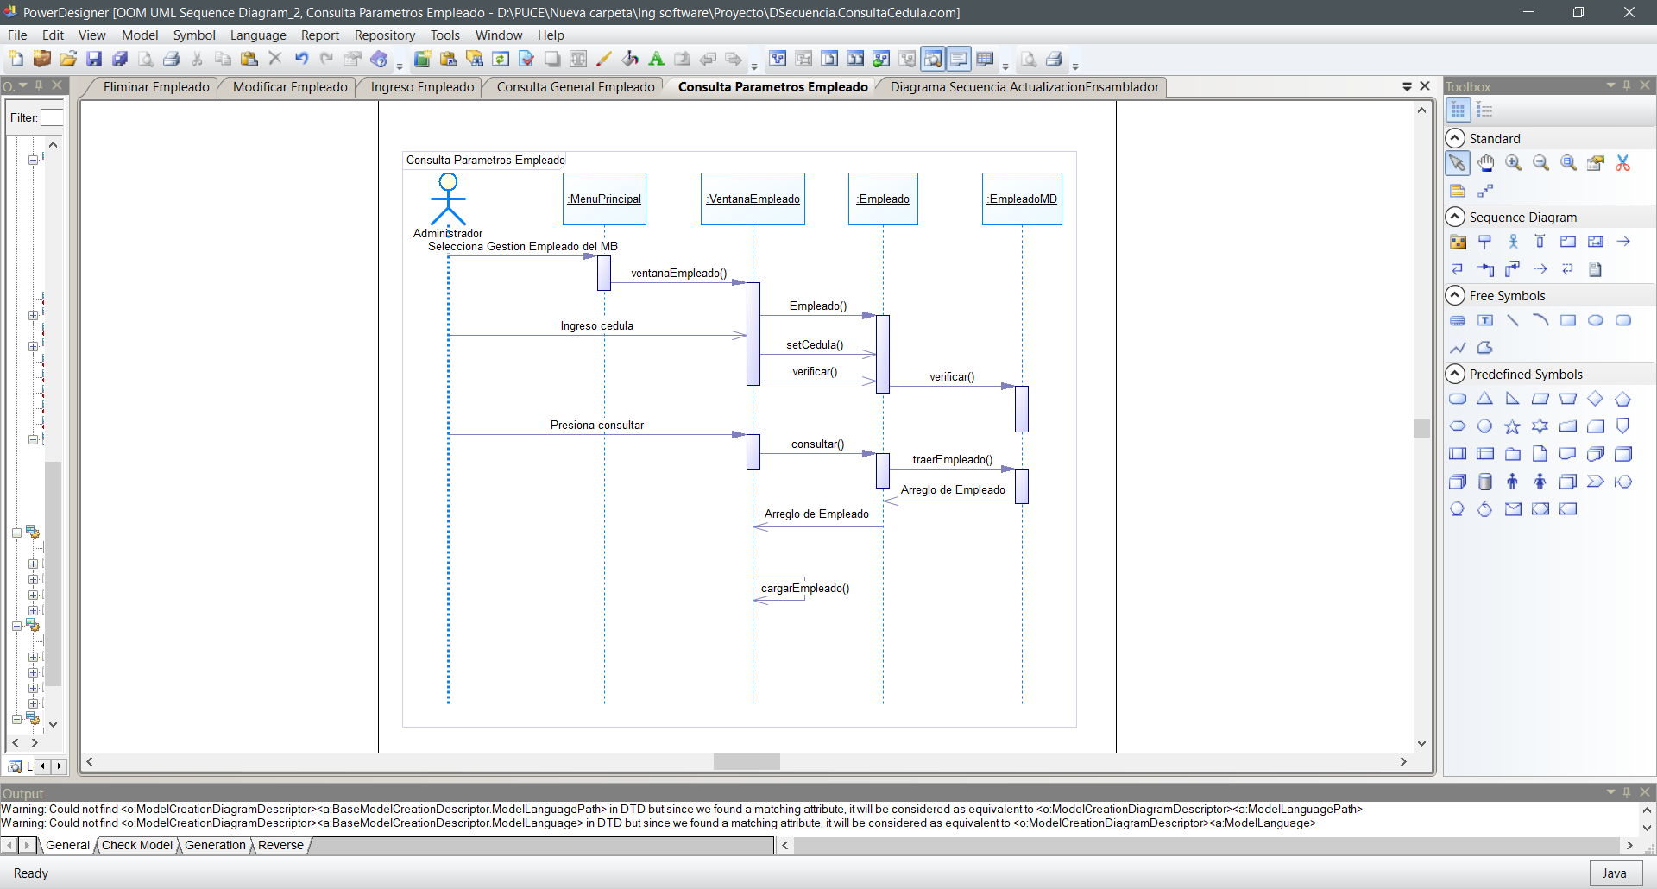

**F2.1 Ingreso de Proveedor**

Intervienen:

-Actor

-MenuPrincipal(GUI)

-VentanaProveedor(GUI)

-ProveedorDP(DP)

-ProveedorMD(MD)

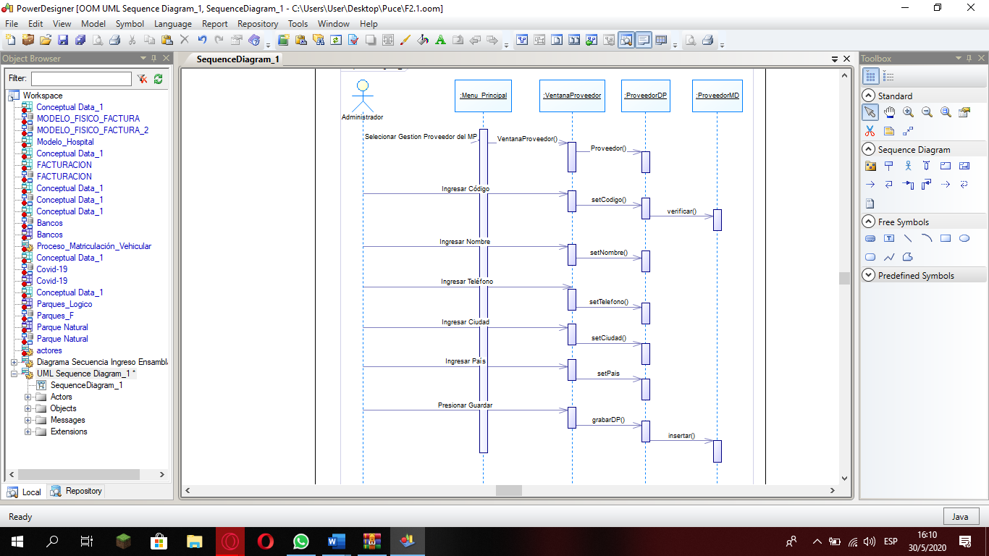

**F2.2 Actualización de Proveedor**

Intervienen:

-Actor

-MenuPrincipal(GUI)

-VentanaProveedor (GUI)

-ProveedorDP (DP)

-ProveedorMD(MD)

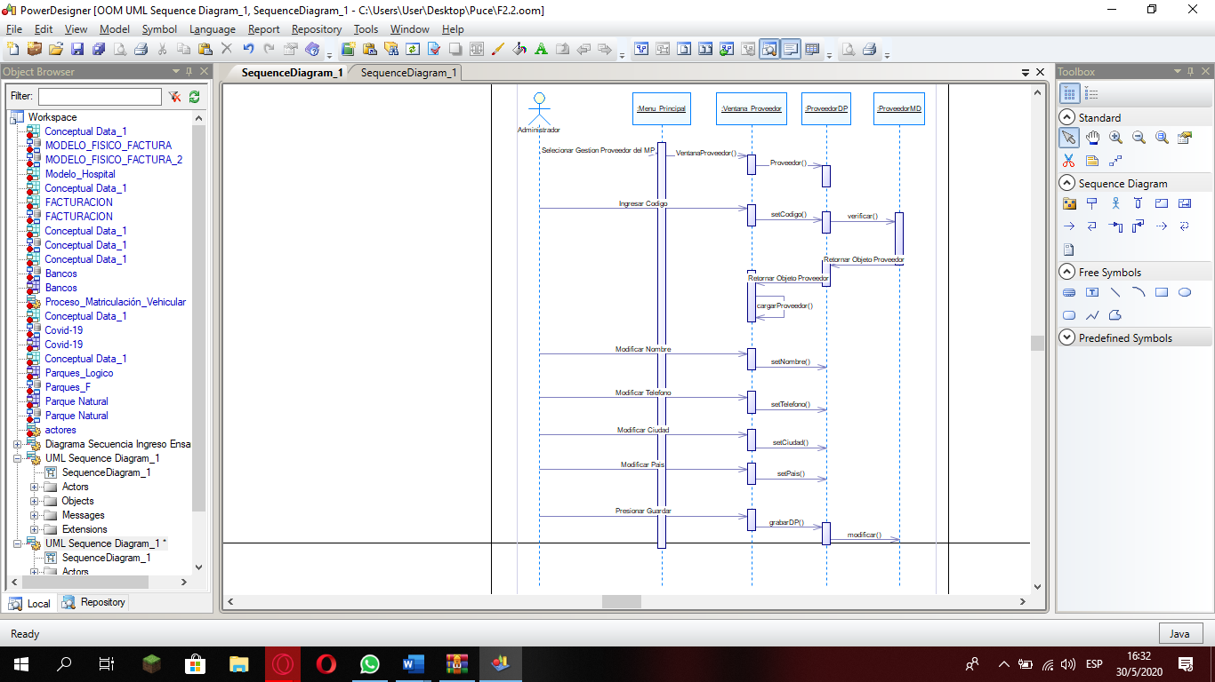

**F2.3 Eliminación de Proveedor**

Intervienen:

-Actor

-MenuPrincipal(GUI)

-VentanaProveedor(GUI)

-ProveedorDP (DP)

-ProveedorMD(MD)

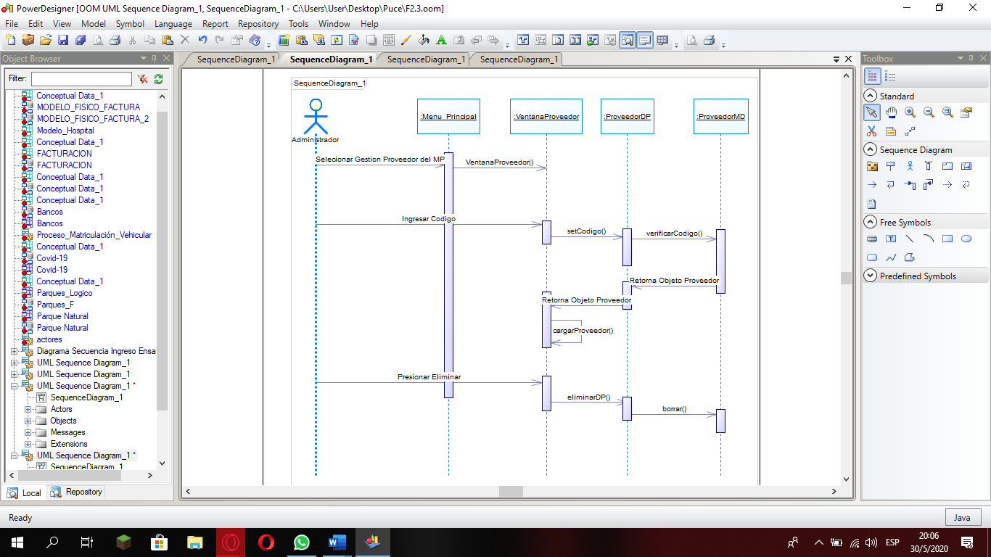

**F3.4.1 Consulta General de Proveedor**

Intervienen:

-Actor

-MenuPrincipal(GUI)

-VentanaProveedor(GUI)

-ProveedorDP (DP)

-ProveedorMD(MD)

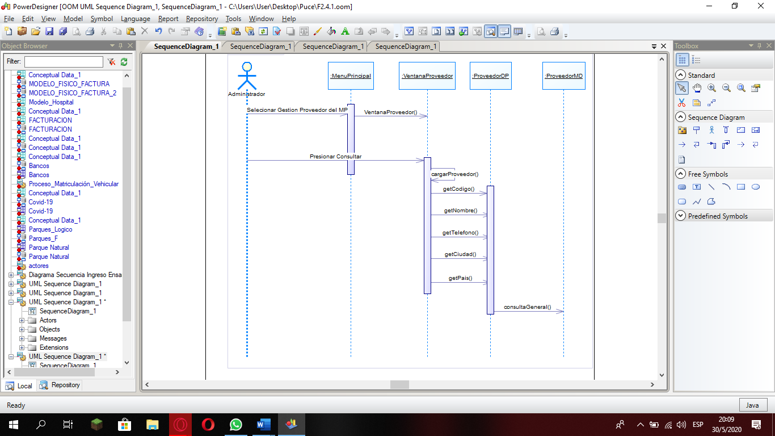

***F3.4.2 Consulta por parámetros de Proveedor***

Intervienen:

-Actor

-MenuPrincipal(GUI)

-VentanaProveedor(GUI)

-ProveedorDP (DP)

-ProveedorMD(MD)

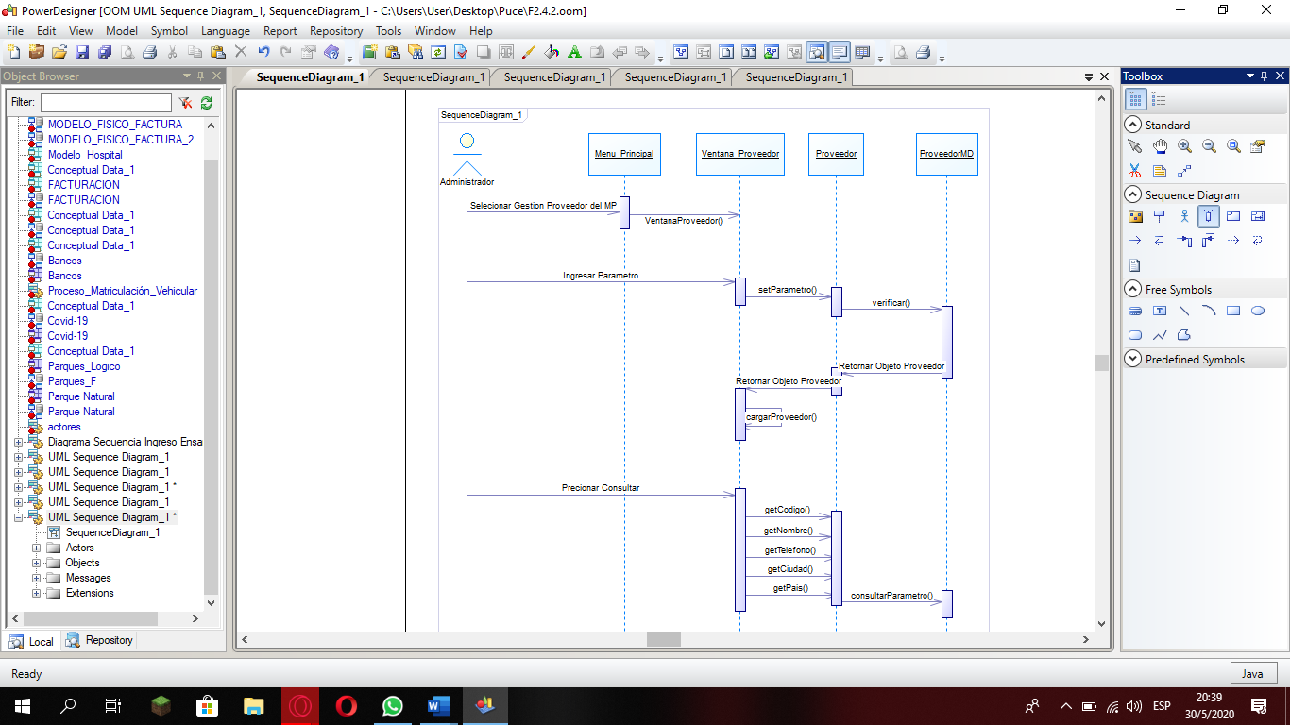

**F3.1 Ingreso de Suministro**

Intervienen:

-Actor

-MenuPrincipal(GUI)

-VentanaSuministro(GUI)

-Suministro(DP)

-SuministroMD(MD)

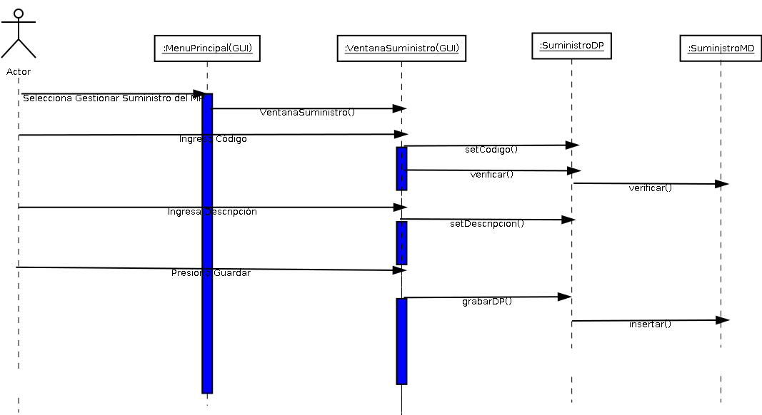

**F3.2 Actualización de Suministro**

Intervienen:

-Actor

-MenuPrincipal(GUI)

-VentanaSuministro(GUI)

-Suministro(DP)

-SuministroMD(MD)

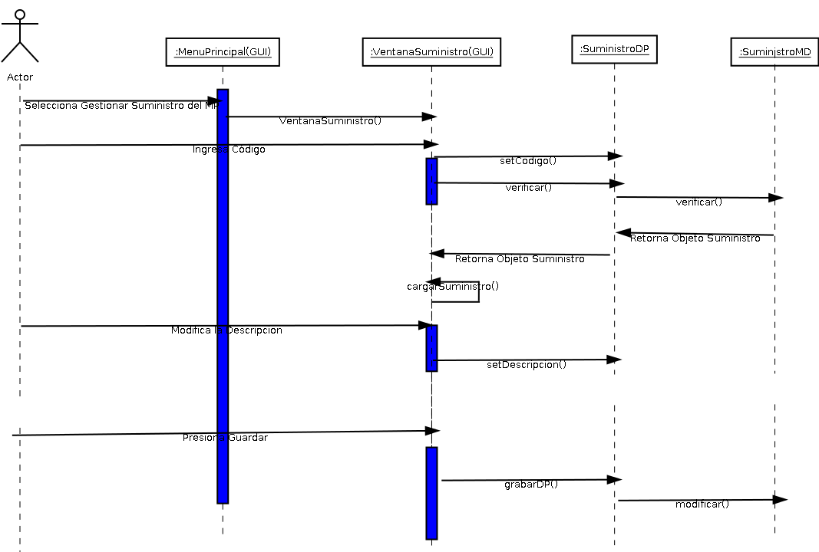

**F3.3 Eliminación de Suministro**

Intervienen:

-Actor

-MenuPrincipal(GUI)

-VentanaSuministro(GUI)

-Suministro(DP)

-SuministroMD(MD)

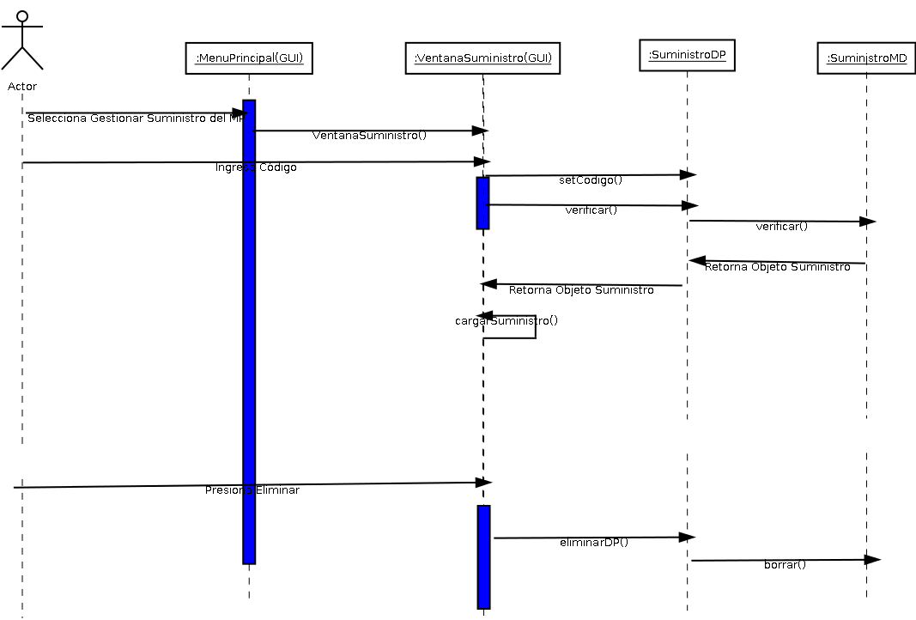

**F3.4.1 Consulta General de Suministro**

Intervienen:

-Actor

-MenuPrincipal(GUI)

-VentanaSuministro(GUI)

-Suministro(DP)

-SuministroMD(MD)

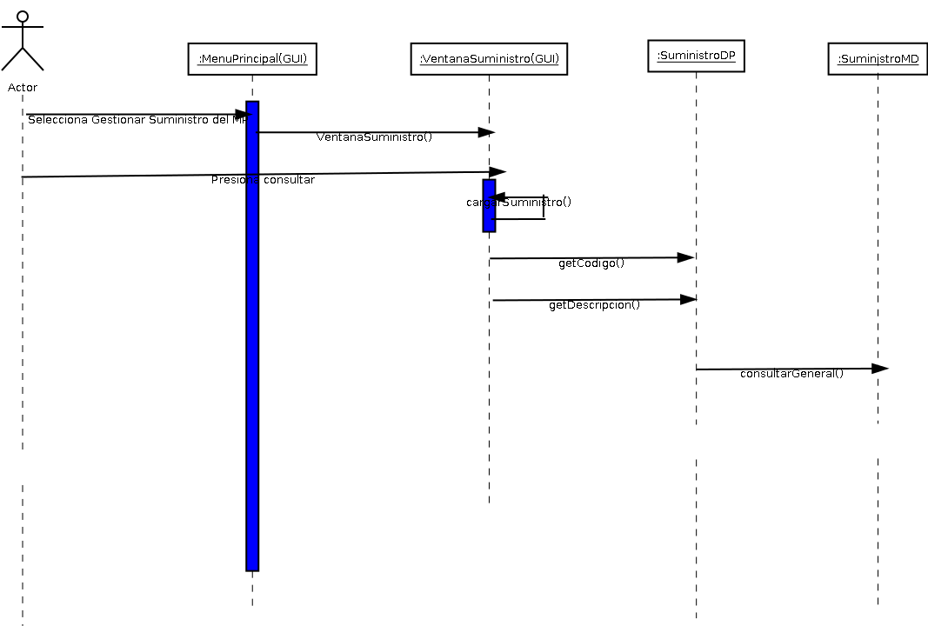

***F3.4.2 Consulta por parámetros de Suministro***

Intervienen:

-Actor

-MenuPrincipal(GUI)

-VentanaSuministro(GUI)

-Suministro(DP)

-SuministroMD(MD)

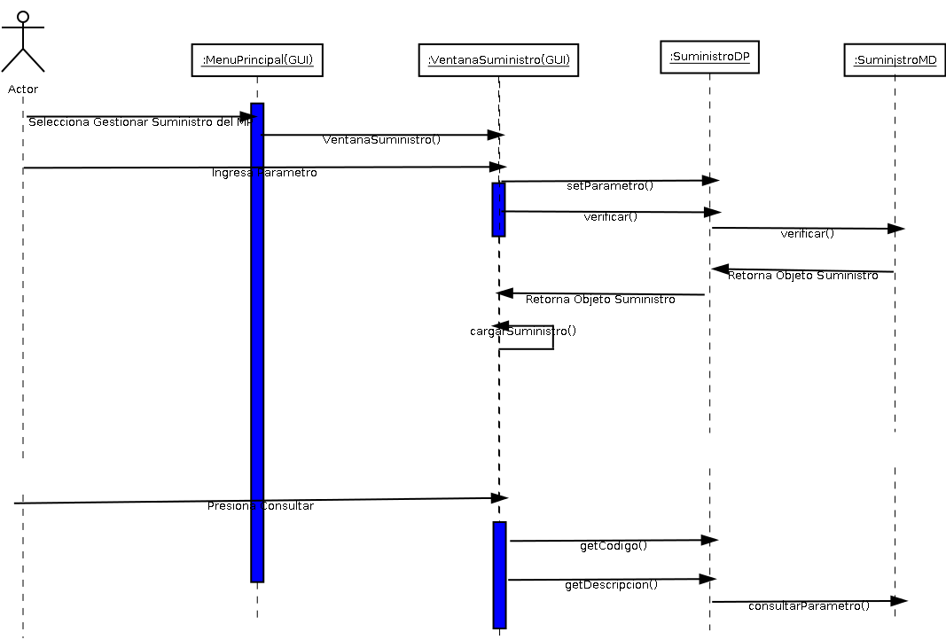

**F4.1 Ingreso de Ensamblador**

Intervienen:

-Actor

-MenuPrincipal(GUI)

-VentanaEnsambladorGUI)

-Ensamblador (DP)

-EnsambladorMD(MD)

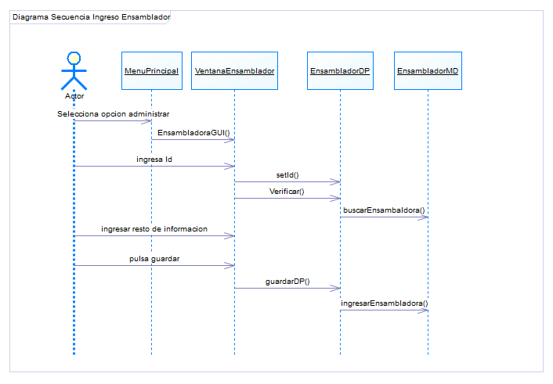

**F4.2 Actualización de Ensamblador**

Intervienen:

-Actor

-MenuPrincipal(GUI)

-VentanaEnsambladorGUI)

-Ensamblador (DP)

-EnsambladorMD(MD)

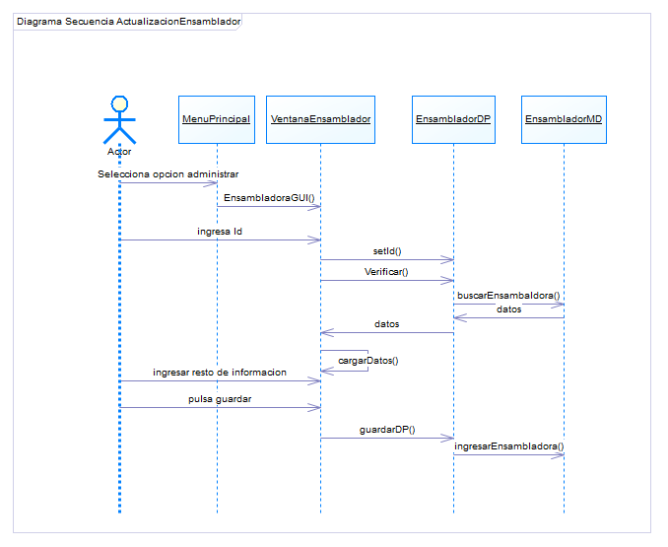

**F4.3 Eliminación de Ensamblador**

Intervienen:

-Actor

-MenuPrincipal(GUI)

-VentanaEnsambladorGUI)

-Ensamblador (DP)

-EnsambladorMD(MD)

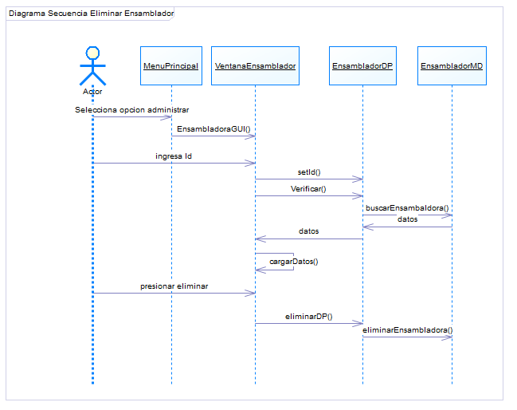

**F4.4.1 Consulta General de Ensamblador**

Intervienen:

-Actor

-MenuPrincipal(GUI)

-VentanaEnsambladorGUI)

-Ensamblador (DP)

-EnsambladorMD(MD)

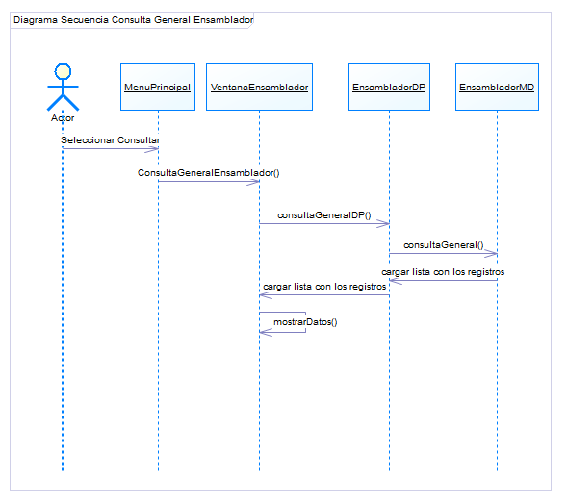

***F4.4.2 Consulta por parámetros de* Ensamblador**

Intervienen:

-Actor

-MenuPrincipal(GUI)

-VentanaEnsambladorGUI)

-Ensamblador (DP)

-EnsambladorMD(MD)

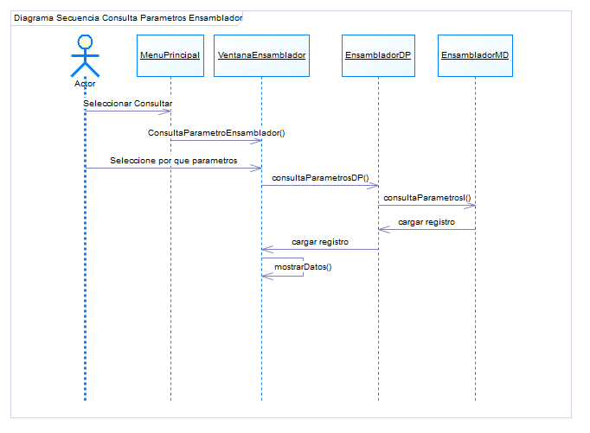

**F5.1 Ingreso de Diseño**

Intervienen:

-Actor

-MenuPrincipal(GUI)

-VentanaGestionDiseño(GUI)

-Diseño(DP)

-DiseñoMD(MD)

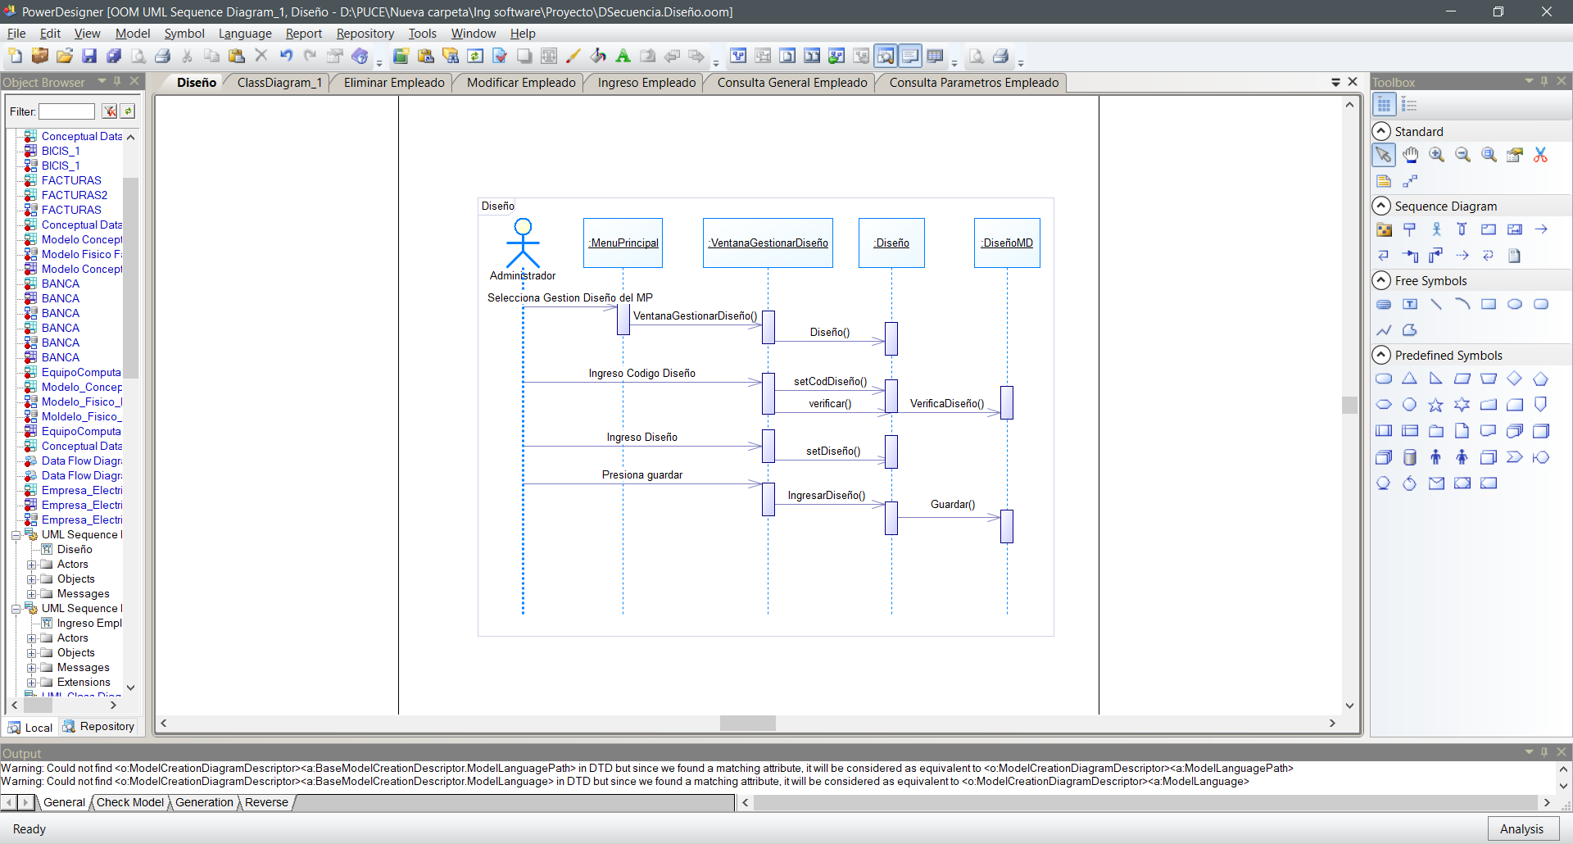**F6.1 Ingreso de Verificador**

Intervienen:

-Actor

-Menu Principal(GUI)

-Ventana Gestionar Verificador(GUI)

-Verificador(DP)

-VerificadorMD(MD)

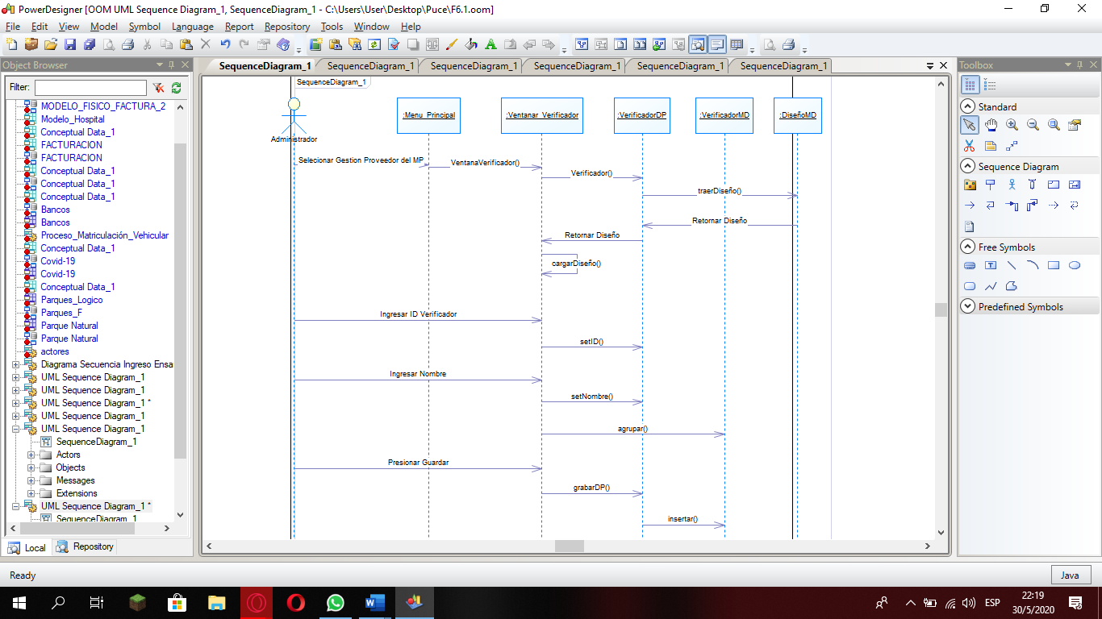

**F7.1 Ingreso de Pedido**

Intervienen:

-Actor

-MenuPrincipal(GUI)

-VentanaPedido(GUI)

-Pedido(DP)

-Pedido(MD)

-Proveedor(MD)

-Suministro(MD)

-Verificador(MD)

